รายงานการปฏิบัติราชการประจำเดือน
ข้อมูล ณ วันที่ 30 มีนาคม 2567

รายงานการปฏิบัติราชการประจำเดือนมีนาคม 2567
ประจำปีงบประมาณ พ.ศ. 2567
ตรวจคนเข้าเมืองจังหวัดจันทบุรี
1.งานสืบสวนปราบปราม
18 มี.ค.2567 เวลา 10.00 น.
ภายใต้การอำนวยการของ พ.ต.อ.วีรยศ การุณยธร รอง ผบก.ตม.2 รรท.ผกก.ตม.จว.จันทบุรี,
พ.ต.ท.ศวัส โชติรณพัส รอง ผกก.ตม.จว.จันทบุรี, พ.ต.ท.นิพนธ์ เรืองสม สว.ตม.จว.จันทบุรี สั่งการให้งานสืบสวนฯ เจ้าหน้าที่ ตม.จว.จันทบุรี ก่อนการจับกุม เจ้าหน้าที่งานตรวจบุคคลและพาหนะ ตม.จว.จันทบุรี ประจำจุดผ่านแดนถาวรบ้านผักกาด ปฏิบัติหน้าที่ตรวจหนังสือเดินทางหรือเอกสารแทนหนังสือเดินทาง บัตรผ่านแดน บุคคล
ที่เดินทางผ่านเข้า-ออกราชอาณาจักรทางจุดผ่านแดนถาวรบ้านผักกาด (ที่เกิดเหตุ) ได้พบตัว นายปราการฯ ซึ่งมายื่นหนังสือเดินทางของตนให้เจ้าหน้าที่ตรวจหนังสือเดินทางเพื่อเดินทางเข้ามาในราชอาณาจักร เมื่อเจ้าหน้าที่ฯ ทำการตรวจ หนังสือเดินทางด้วยระบบเทคโนโลยีสารสนเทศสำนักงานตรวจคนเข้าเมือง (BIOMETRICS ภาพถ่ายใบหน้าและ
ลายพิมพ์นิ้วมือ) จัดเก็บข้อมูลและตรวจสอบบุคคลเดินทางเข้า-ออกราชอาณาจักร ระบบได้แจ้งเตือนให้ตรวจสอบข้อมูลบุคคลต้องห้าม พบว่า นายปราการ ชื่นชอบ หมายเลขประจำตัวประชาชน 1 2001 00680 70 1 เป็นบุคคล
ตามหมายจับศาลแขวงชลบุรี ที่ 104/2566 ลงวันที่ 17 มกราคม ๒๕๖6 ซึ่งต้องหาว่ากระทำความผิดฐาน
พ.ร.บ.จราจรทางบก และได้ทำการตรวจสอบหมายจับ ทราบว่ายังต้องการตัวนายปราการฯ ผู้ต้องหาตามหมายจับดังกล่าว เจ้าหน้าที่ชุดจับกุมจึงได้แสดงสำเนาหมายจับดังกล่าวให้นายปราการ ฯ อ่านดูแล้ว รับว่าเป็นบุคคลคนเดียวกัน
ตามหมายจับดังกล่าวจริงและไม่เคยถูกจับกุมในคดีนี้มาก่อนแต่อย่างใด
เจ้าหน้าที่ชุดจับกุมจึงแจ้งให้นายปราการฯ ทราบว่าเขาต้องถูกจับกุมในฐานความผิด “กระทำความผิดฐาน พ.ร.บ.จราจรทางบก” ตามหมายจับศาลแขวงชลบุรี ที่ 104 /2566 ลงวันที่ 17 มกราคม ๒๕๖6 ในชั้นจับกุม นายปราการฯ ให้การรับว่าตนเป็นบุคคลตามหมายจับจริง และยังไม่เคยถูกจับตามหมายจับนี้มาก่อน เจ้าหน้าที่ชุดจับกุมจึงทำบันทึกจับกุม บันทึกการควบคุมตัว และควบคุมตัวส่ง ศาลแขวงชลบุรี เพื่อดำเนินการตามกฎหมายต่อไป

รายงานการปฏิบัติราชการประจำเดือน

ผู้ถูกจับกุม : นายปราการ ชื่นชอบ อายุ 27 ปี บัตรประจำตัวประชาชนเลขที่ 1 2001 00680 70 1
ถือหนังสือเดินทางเลขที่ AD1393856 อยู่บ้านเลขที่ 14/337 ม.4 ต.ห้วยกะปิ อ.เมืองชลบุรี จว.ชลบุรี
กระทำผิดฐาน : กระทำความผิดตาม พ.ร.บ.จราจรทางบก ตามหมายจับศาลแขวงชลบุรี ที่ 104/2566
ลงวันที่ 17 มกราคม ๒๕๖6
สถานที่เข้าตรวจสอบ : บริเวณที่ทำการงานตรวจบุคคลและพาหนะ ตม.จว.จันทบุรี จุดผ่านแดนถาวรบ้านผักกาดนำตัวส่ง : ส่งตามหมายจับศาลแขวงชลบุรี เพื่อดำเนินการตามกฎหมายต่อไป

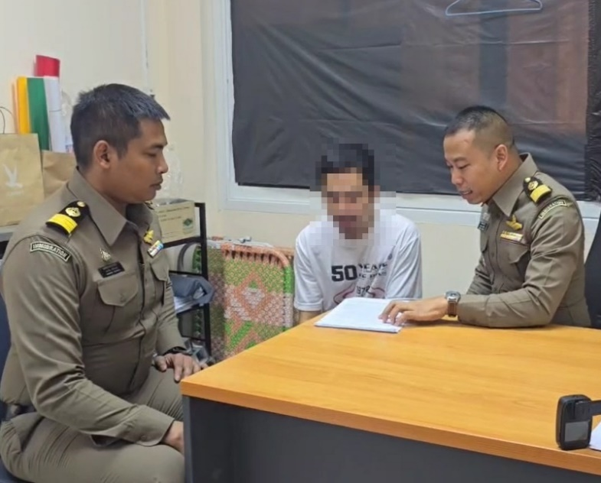
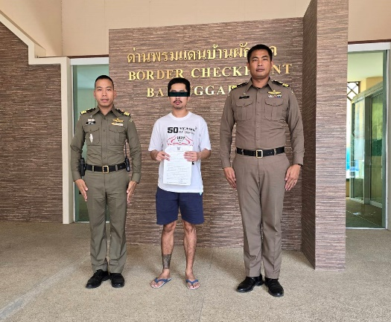

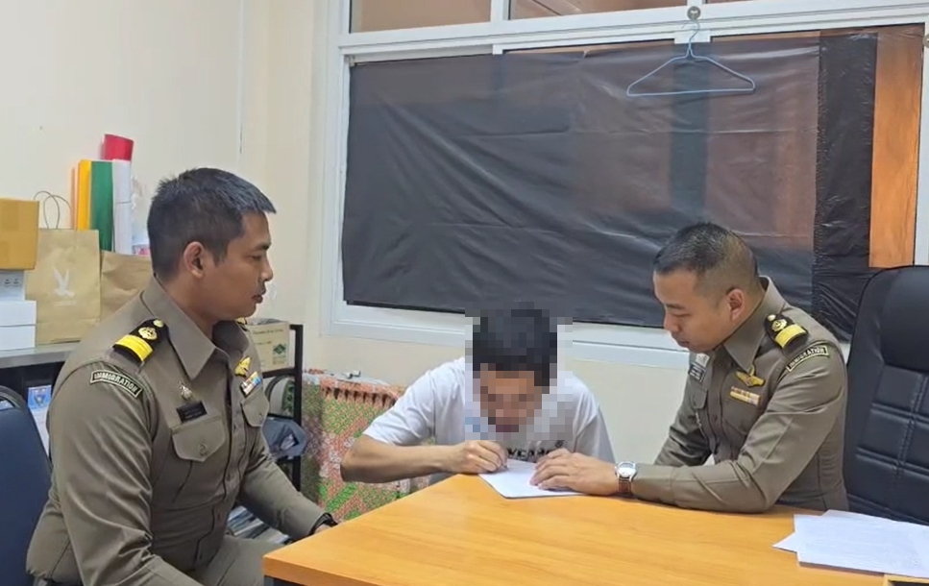
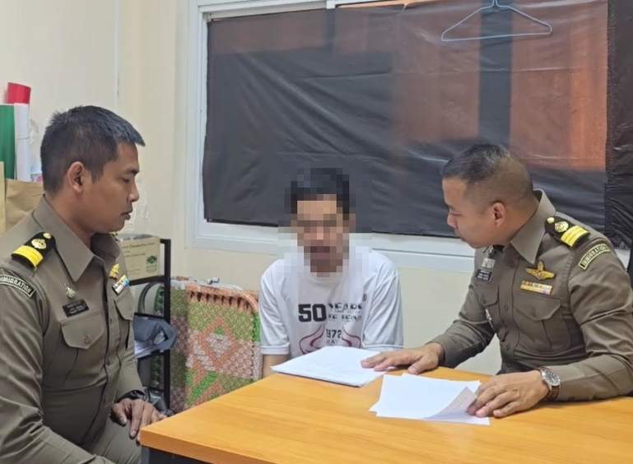

7 มี.ค.2567 เวลา 19.00 น.
ภายใต้การอำนวยการของ พ.ต.อ.วีรยศ การุณยธร รอง ผบก.ตม.2 รรท.ผกก.ตม.จว.จันทบุรี,
พ.ต.ท.ศวัส โชติรณพัส รอง ผกก.ตม.จว.จันทบุรี, พ.ต.ท.นิพนธ์ เรืองสม สว.ตม.จว.จันทบุรี สั่งการให้งานสืบสวนฯ เจ้าหน้าที่ ตม.จว.จันทบุรี ร่วมกับสำนักงานจัดหางานจังหวัดจันทบุรี, เจ้าหน้าที่ฝ่ายปกครอง, เจ้าหน้าที่ทหาร
ร้อย นพ.นย.547 และ เจ้าหน้าที่ตำรวจ สภ.โป่งน้ำร้อน ตรวจสอบสถานประกอบการรับซื้อผลไม้ “โอโป” พบบุคคลต่างด้าวลักษณะมีพิรุธ หลังจากการตรวจสอบพบว่าบุคคลดังกล่าวไม่มีหนังสือเดินทางและใบอนุญาตทำงาน โดยให้การ
รับสารภาพว่าตนเป็นบุคคลต่างด้าวลักลอบหลบหนีเข้ามาในราชอาณาจักรไทยโดยไม่ได้รับอนุญาต
กระทำผิดฐาน : 1.เป็นบุคคลต่างด้าวเข้ามาและอยู่ในราชอาณาจักรโดยไม่ได้รับอนุญาต
2. เป็นบุคคลต่างด้าวทำงานโดยไม่มีใบอนุญาตทำงานหรือทำงานนอกเหนือจากที่มีสิทธิจะทำได้
สถานที่เข้าตรวจสอบ : บริเวณที่สถานประกอบการรับซื้อผลไม้ ชื่อ โอโป มารวย 59/92 ม.4 ต.คลองใหญ่
อ.โป่งน้ำร้อน จ.จันทบุรี
นำตัวส่ง : ส่ง สภ.โป่งน้ำร้อน เพื่อดำเนินการตามกฎหมายต่อไป
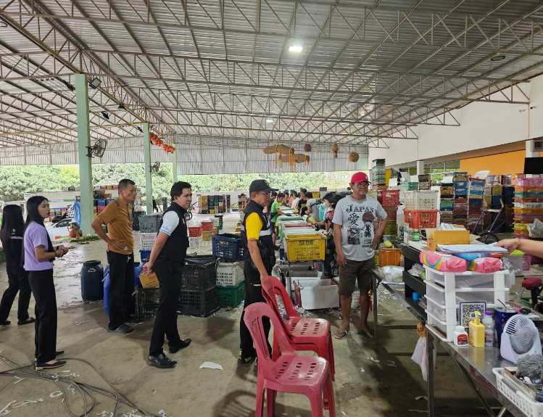
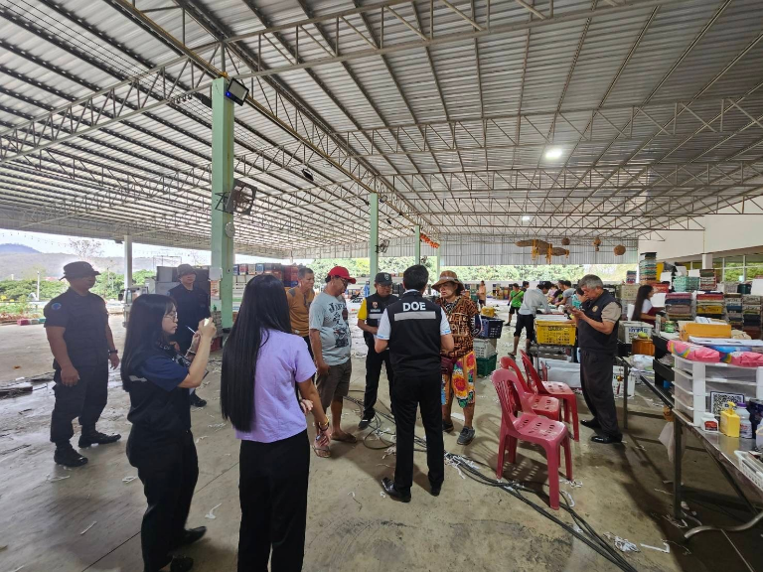

วัน/เดือน/ปี | ข้อมูลเชิงสถิติรายงานการปฏิบัติราชการประจำเดือน  มีนาคม ประจำปีงบประมาณ พ.ศ.2567
วัน/เดือน/ปี | รายการ | จำนวน(คดี) | จำนวน (ผู้ต้องหา)
1-31 มี.ค. 67 | 1.หลบหนีเข้าเมือง | 63 | 63
1-31 มี.ค. 67 | 2.ช่วยเหลือ/ซ่อนเร้น | 4 | 4
1-31 มี.ค. 67 | 3.อยู่เกินกำหนดอนุญาต | 1 | 1
1-31 มี.ค. 67 | 4. ม.37 | 1 | 1
1-31 มี.ค. 67 | 5. ม.38 | 5 | 5
1-31 มี.ค. 67 | 6.ทำงานโดยไม่มีใบอนุญาตทำงานหรือทำงานนอกเหนือจากที่มีสิทธิ์จะทำได้จริง | 29 | 29
1-31 มี.ค. 67 | 7.ความผิดเกี่ยวกับอาวุธปืน | 1 | 1
1-31 มี.ค. 67 | 8.ความผิดเกี่ยวกับยาเสพติด | 8 | 8
1-31 มี.ค. 67 | 9.รับคนต่างด้าวซึ่งไม่มีใบอนุญาตทำงานหรือทำงานนอกเหนือจากที่มีสิทธิ์จะทำได้ | 2 | 2
1-31 มี.ค. 67 | 10.หมายจับศาลไทย | 4 | 4
 | รวม | 118 | 118

